- Suatu unsur design yang terdiri dari dua type image bitmap dan vector disebut …
a. Illustrasi
b. Bidang
c. Garis
d. Warna
e. Typografi
- Salah satu unsur design yang memiliki panjang, lebar dan tinggi adalah …
a. Illustrasi
b. Bidang
c. Garis
d. Warna
e. Typografi
- Jenis gambar yang berbasis besaran dan arah, atau magnitude dan direction, jika di-zoom tidak pecah adalah…
a. JPEG
b. Bitmap
c. PSD
d. Vector
e. Raster
- Model warna yang dihasilkan oleh cahaya komputer disebut …
a. LGBT
b. HSL
c. RGB
d. CMYK
e. HSV
- Fungsi dari preset tools di bawah ini adalah ..
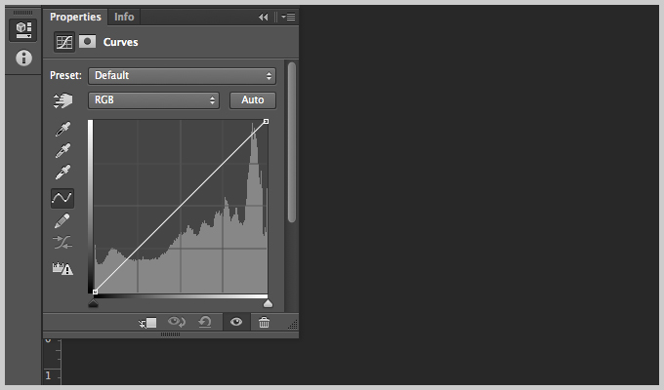

a. Mengecilkan atau memperluas object
b. Memblur object
c. Mengatur komposisi warna RGB & CMYK object
d. Mengatur gelap dan terang object
e. Jawaban pertama dan keempat benar

6. Grafis Vector (Vektor) adalah …
a. Kombinasi antara titik dengan garis sehingga membentuk suatu objek
b. Gabungan dari suatu objek visual yg dapat di eksport
c. Kombinasi warna dan bentuk yang mempunyai karakteristik tersendiri
d. Jawaban pertama dan ketiga benar
e. Jawaban pertama dan kedua benar

7. Raka adalah seorang designer grafis yang handal, dia selalu melakukan pengukuran terhadap panjang, lebar dan tinggi dari karya designnya. Prinsip design yang digunakan oleh Raka adalah …
a. Proporsi
b. Kesatuan
c. Irama
d. Keseimbangan
e. Kontras
8. Prinsip yang digunakan pada design di bawah ini adalah …

a. hierarki
b. Kontras
c. Keseimbangan
d. Irama
e. Texture

